编号：0078-2018-2021
计量要求导出和计量验证记录表
测量过程名称 |  | 阀芯布氏硬度检测 |  | 被测参数要求(含公差) |  | （260±20）HB
被测参数要求识别依据文件 |  |  |  | 50060703200-07（阀芯图样）
计量要求导出方法
1.测量设备最大允许误差：△_{允}≤T×1/3=±20×1/3=±6.7HB
2.测量设备校准不确定度推导：
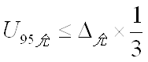
=10×1/3=4.5HB
3．测量范围推导：（240-270）HB ，测量范围向两边延伸为：（200-320）HB

计量校准过程 | 测量设备名称  /编号 |  | 型号规格 |  | 主要计量特性  (最大允差或示值误差最大值/准确度等级/测量不确定度) |  | 校准证书  编号 | 校准日期
 | 布氏硬度计  407 |  | HB-3000 |  | ±2%HB  检测硬度260HB时，误差为± 5.2HB |  | HDLe-2021-05-2136078 | 2021.5.21
计量验证记录
测量设备的测量范围为（95.5-653）HB，满足导出计量要求测量范围（200-320）HB的要求；
测量设备的最大允许误差为±2%HB，检测260HB时，允许误差为±5.2HB，满足导出计量要求最大允许误差±6.7HB的要求；

验证结论：√符合 □有缺陷 □不符合 （注：在选项上打√，只选一项）
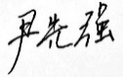
验证人员签字： 验证日期：2021 年05 月25 日
认证审核记录：
- 被测参数要求识别代表了“顾客”的要求；
- 计量要求导出方法正确；
- 测量设备的配备满足计量要求；
- 测量设备已检定/校准；
- 测量设备验证正确。
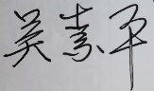
审核员签名：

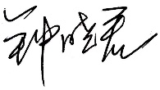
企业代表签字： 审核日期：2021 年07 月02 日

